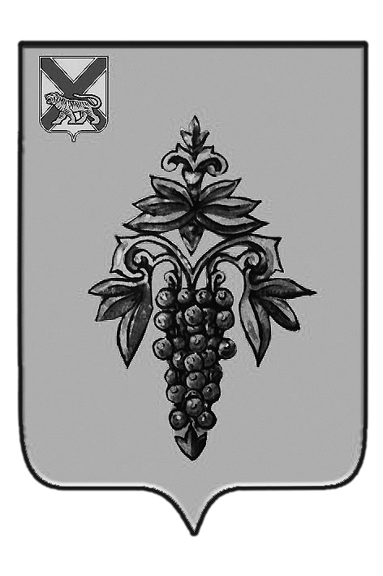

ДУМА
ЧУГУЕВСКОГО
МУНИЦИПАЛЬНОГО РАЙОНА

Р Е Ш Е Н И Е

От 30.11.2017 г. |  |  | № 272

О внесении изменений в решение Думы Чугуевского муниципального района от 12.12.2014 № 522-НПА «Порядок подготовки, утверждения местных нормативов градостроительного проектирования в Чугуевском муниципальном районе»

В соответствии со статьей 16 Устава Чугуевского муниципального района, Дума Чугуевского муниципального района

РЕШИЛА:

1. Принять решение о внесении изменений в решение Думы Чугуевского муниципального района от 12.12.2014 № 522-НПА «Порядок подготовки, утверждения местных нормативов градостроительного проектирования в Чугуевском муниципальном районе».
2. Направить настоящее решение главе Чугуевского муниципального района для подписания и опубликования.

Председатель Думы  Чугуевского муниципального района | 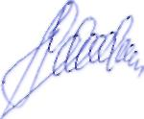 | П.И.Федоренко

ДУМА

ЧУГУЕВСКОГО

МУНИЦИПАЛЬНОГО РАЙОНА

Р Е Ш Е Н И Е

О внесении изменений в решение Думы Чугуевского муниципального района от 12.12.2014 № 522-НПА «Порядок подготовки, утверждения местных нормативов градостроительного проектирования в Чугуевском муниципальном районе»

Принято Думой Чугуевского муниципального района
« 30 » ноября 2017 года

Статья 1.
Внести изменения в решение Думы Чугуевского муниципального района от 12.12.2014 № 522-НПА «Порядок подготовки, утверждения местных нормативов градостроительного проектирования в Чугуевском муниципальном районе» изложив часть 3 приложения «Порядок подготовки, утверждения местных нормативов градостроительного проектирования в Чугуевском муниципальном районе» в следующей редакции:
«3. Подготовка местных нормативов градостроительного проектирования осуществляется администрацией Чугуевского муниципального района самостоятельно либо с привлекаемыми им на основании муниципального контракта, заключенного в соответствии с законодательством Российской Федерации о контрактной системе в сфере закупок товаров, работ, услуг для обеспечения государственных и муниципальных нужд, иными лицами.».

Статья 2.
Настоящее решение вступает в силу со дня официального опубликования и распространяет свое действие на правоотношения возникшие с 01 июня 2017 года.

Глава Чугуевского
муниципального района Р.Ю. Деменев

«04» декабря 2017 г.
№ 272 – НПА

